Đêm hội Halloween 2022 đầy ấn tượng của các bạn nhỏ lớp 4A2

- Trường Tiểu học Giang Biên -

Halloween là Lễ hội truyền thống ở phương Tây, xuất phát từ dân tộc Celt sống tại Ireland nước Anh và miền Bắc hiện nay của nước Pháp (có khoảng từ 2000 năm về trước). Với mục tiêu nhằm cung cấp kiến thức, giúp học sinh hiểu biết thêm ý nghĩa của Lễ hội Halloween đồng thởi giáo dục học sinh hình thành những phẩm chất cần có của người Việt Nam thông qua hoạt động giao lưu giữa văn hóa truyền thống và văn hóa của người phương Tây.

Ngày 28/10/2022, cô trò lớp 4A2 Trường Tiểu học Giang Biên, Long Biên đã tổ chức hoạt động trang trí Lễ hội Halloween với mong muốn giáo dục học sinh hiểu và phải đạt được những phẩm chất tốt đẹp:

- Trong cuộc sống, trong sinh hoạt hàng ngày, các em không nên dối trá, tham lam, sống ích kỷ mà phải trung thực và tử tế.

- Các em phải biết quan tâm đến những người xung quanh, biết kính trọng, lễ phép với ông bà, cha mẹ, thầy cô và những người lớn tuổi hơn mình, biết giúp đỡ yêu thương bạn bè; có lòng nhân ái giúp đỡ những ai còn khó khăn, yếu thế trong xã hội.

- Phải sống tích cực, có trách nhiệm, có niềm tin trong tương lai để làm được nhiều việc hữu ích cống hiến cho bản thân, gia đình và xã hội.
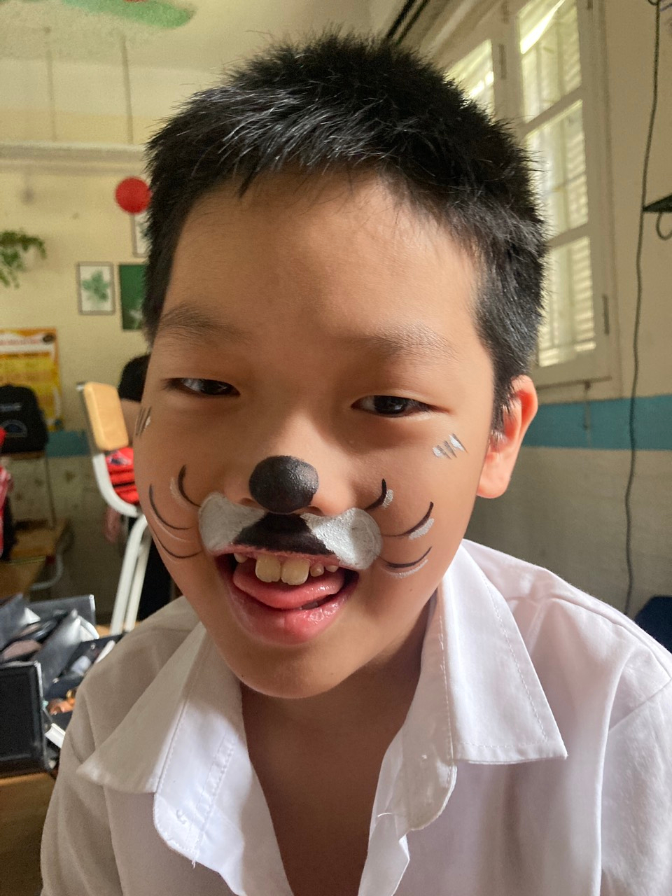 | 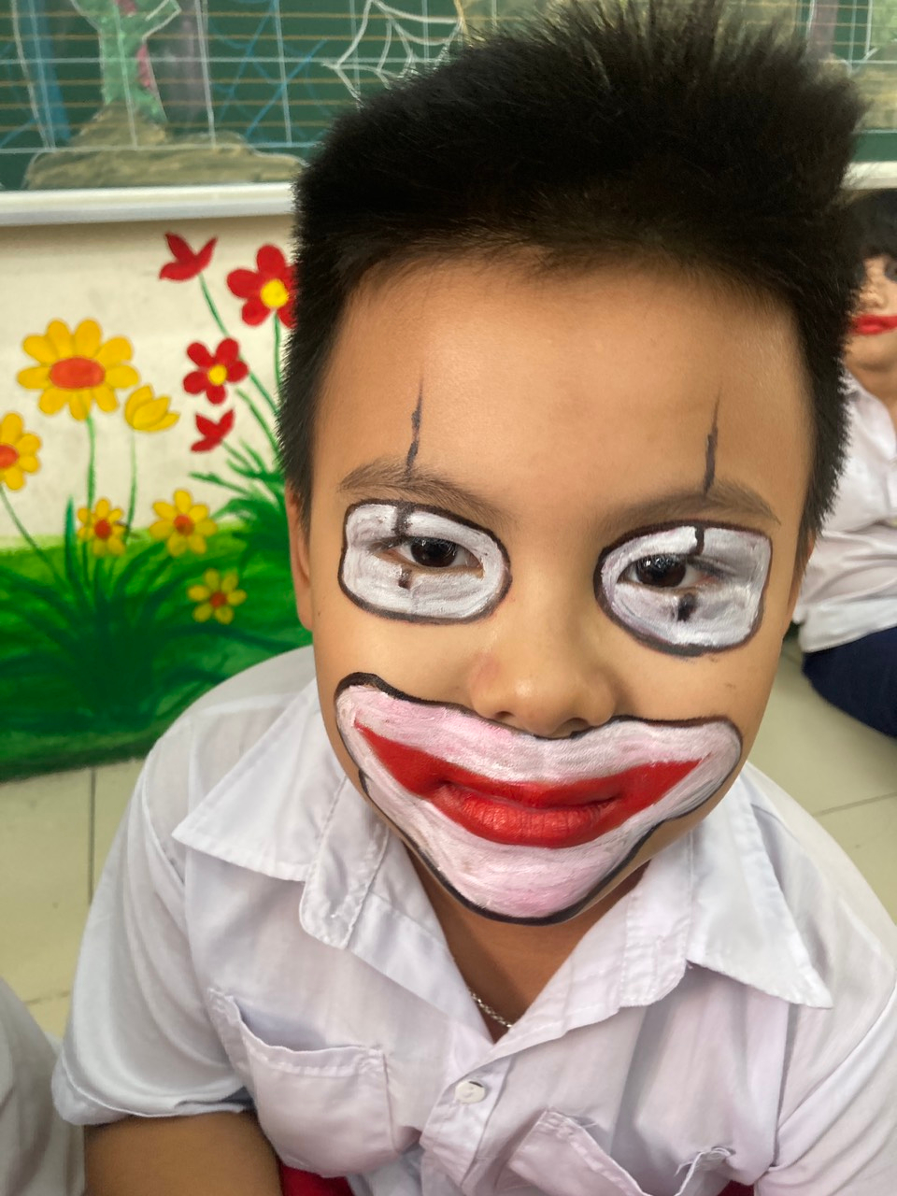
 | 